**简易星云：星云erp系列**

**<https://gitee.com/lframework/xingyun>**

星云erp系统

使用手册

简易星云

2022年03月20日

目 录

1 系统管理 3

1.1 概述 3

# 系统管理

## 概述

本功能用于进行系统配置。

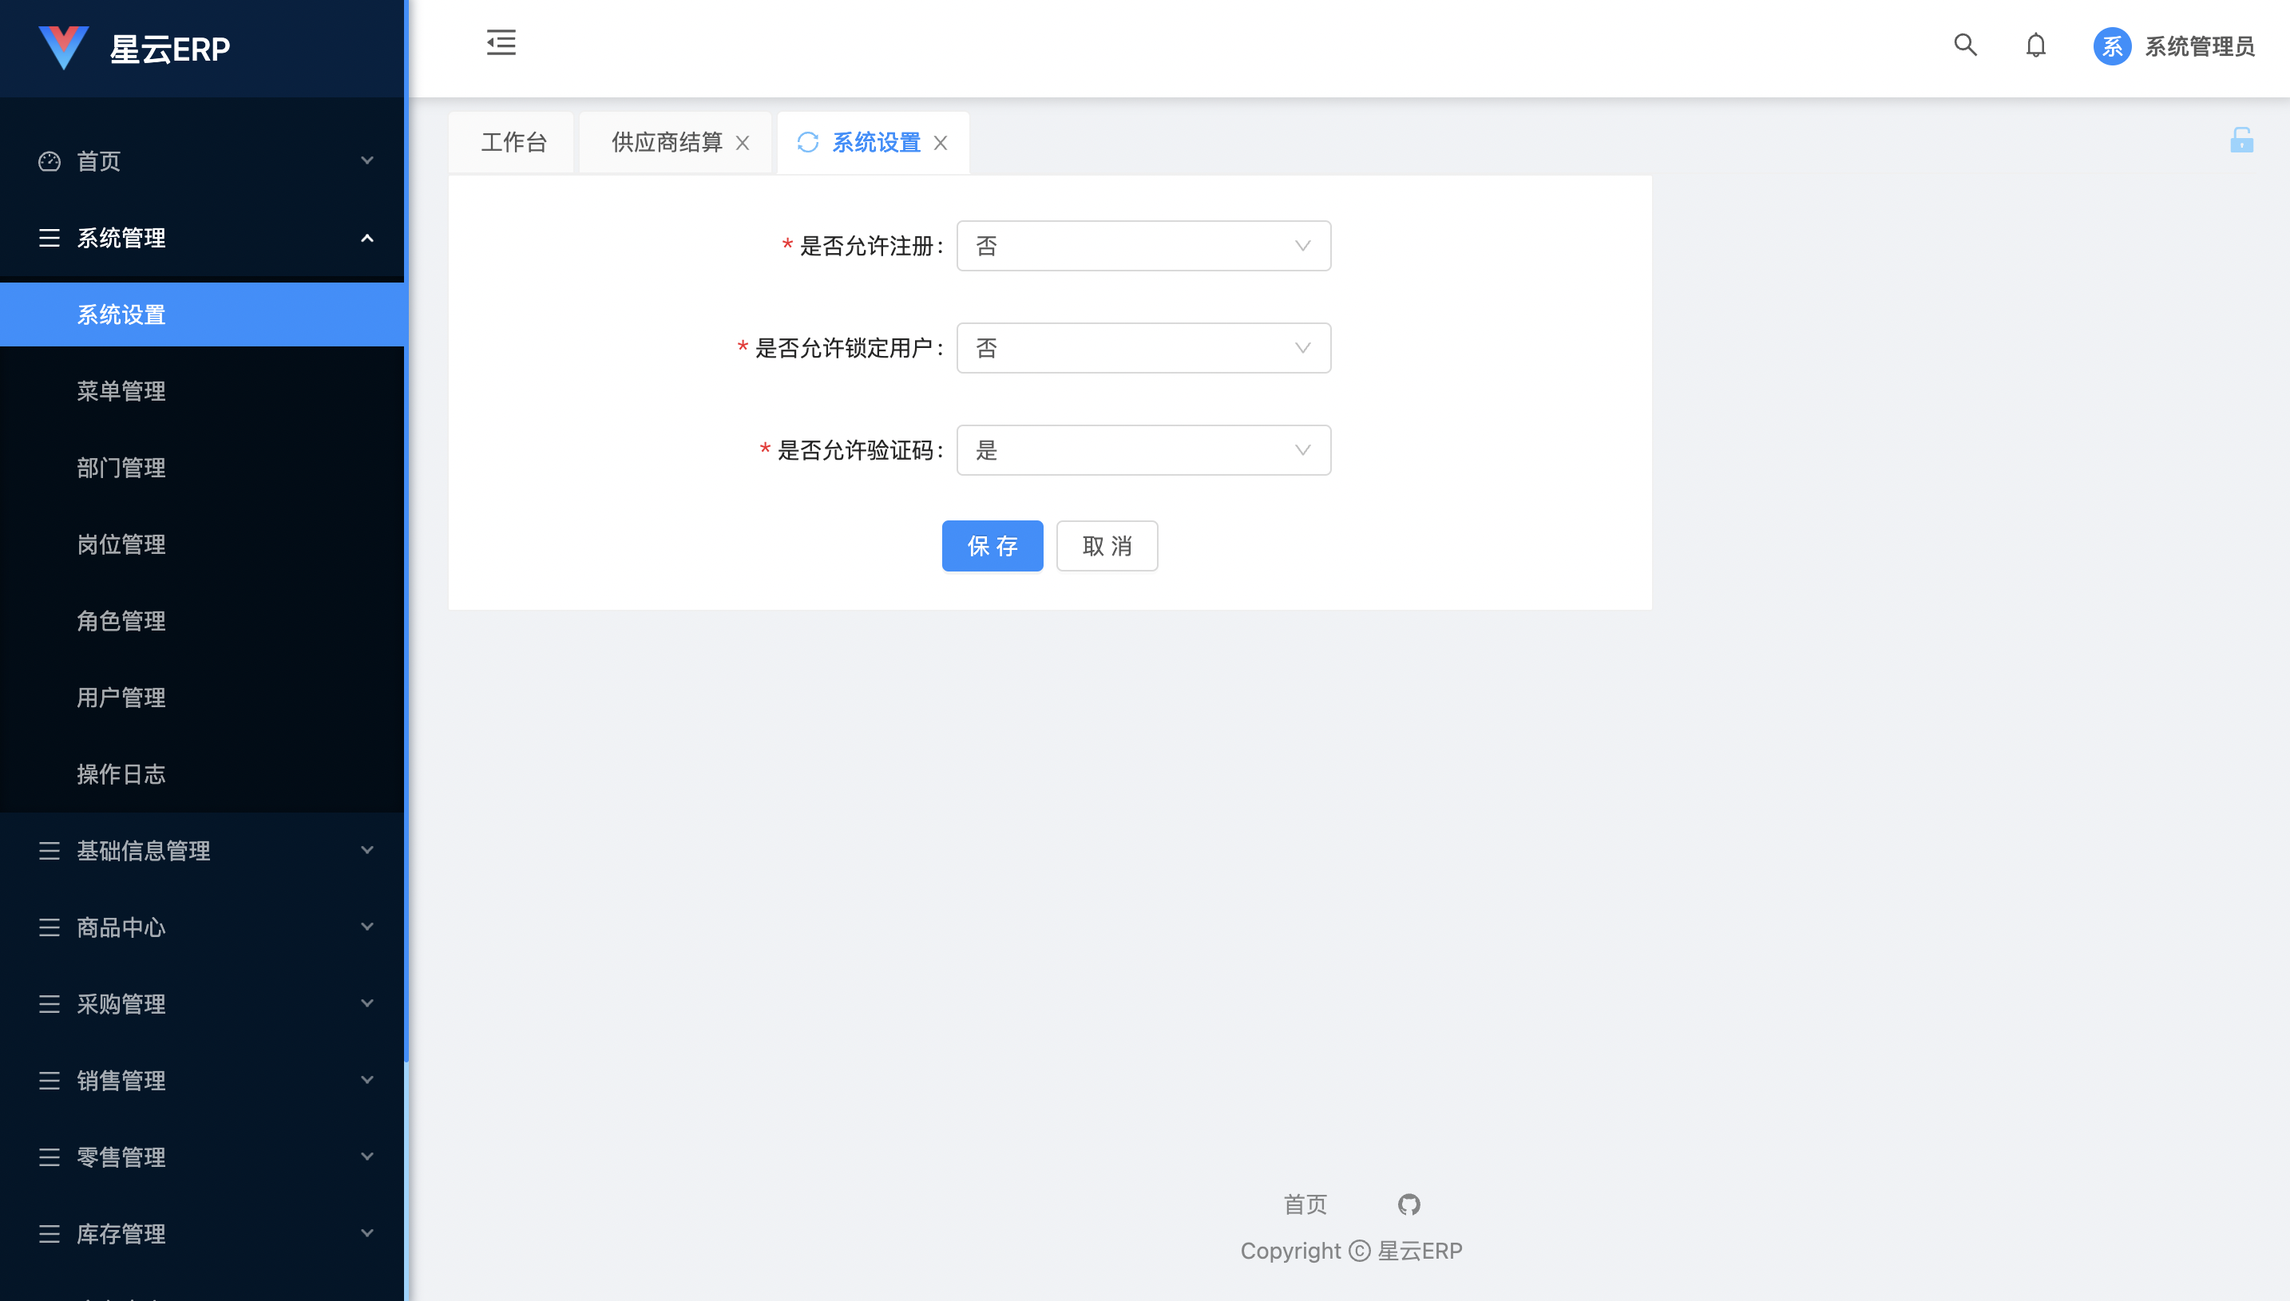

1. 是否允许注册：分为“是、否”。表示系统登录页是否支持账号的注册操作。
2. 选择“否”，表示不支持账号注册操作。
3. 选择“是”，表示支持账号注册操作。
4. 是否允许锁定用户：分为“是、否”。表示对输错密码的账号是否进行锁定操作。
5. 选择“否”，表示录错密码不会锁定账号。
6. 选择“是”，表示录错密码会进行账号的锁定。需要配置录错次数。如5次，累计录错五次会锁定账户。

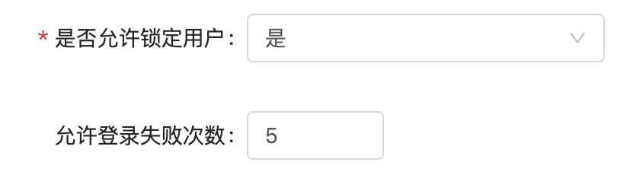

1. 是否允许验证码：表示系统登录时是否需要录入验证码。
2. 选择“否”，表示系统登录时不需要录入验证码。
3. 选择“是”，表示系统登录时需要录入验证码。